CESI

|  |
| --- |
| Cahier des Charges |
|  |

RISR – RIL 2018-2019  
15/07/19

Table des matières

1) Historique du document. 3

2) Objet du document 3

3) Contexte 3

4) Objectifs et Contraintes 4

a) Objectifs 4

b) Contraintes 4

5) État des lieux / Description de l’existant 4

6) Organisation du projet 4

7) Technologies mises en place 5

a) La camera IP 5

b) La Raspberry PI 5

c) Réseau 6

8) Délais de réalisation souhaités 6

# Historique du document.

|  |  |  |
| --- | --- | --- |
| Action | Date | Statut |
| Recueil des informations | 15/07/19 | Terminé |
| Construction du cahier des charges | 15/07/19 | Terminé |
| Prise en main du Raspberry Pi | 15/07/19 | Terminé |
| Prise en main de la caméra | 15/07/19 | Terminé |
| Mise en place du serveur Web | 16/07/19 | Terminé |
| Mise en place de l’interface Web | 16/07/19 | Terminé |
| Mise en place de la configuration de la cam | 16/07/19 – 18/07/19 | Terminé |
| Mise en place du FTP | 16/07/19 | Terminé |
| Mise en place du DHCP | 16/07/19 | Terminé |

# Objet du document

L’objet de ce document est de présenter le projet de manière technique.

# Contexte

Le projet vise à concevoir un système de surveillance par caméra IP avec un coût faible et une maintenance faible .

# Objectifs et Contraintes

## Objectifs

L’objectif est de mettre en place un accès à la caméra depuis la raspberry grâce à une interface, les fonctionnalités de la camera doivent etre disponibles depuis l’interface qui sera mise en place. L’utilisateur doit pouvoir se connecter à distance et contrôler la caméra.

## Contraintes

La première contrainte à prendre en compte est le temps, nous avons 5 jours ouvrés pour que le projet fonctionne.

La seconde contrainte est la puissance du Raspberry Pi qui est un micro-ordinateur disposant d’une version modifiée de Debian 10 (nom de code : Buster) des problèmes techniques pourraient donc apparaitre.

# État des lieux / Description de l’existant

Pour ce projet, concernant le matériel, nous disposons d’une Raspberry Pi 2 ainsi qu’une carte SD et d’un dongle USB, une caméra IP et un switch Cisco avec 16 ports. Le groupe est composé de trois responsables réseau et deux développeurs.

# Organisation du projet

Le projet est découpé en deux parties, une orientée réseau avec la connexion à la Raspberry et l’autre partie qui concerne le développement avec la mise en place d’une interface pour l’utilisateur.

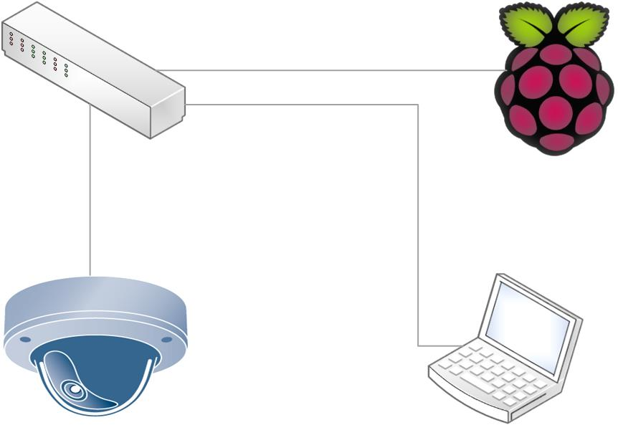

# Technologies mises en place

## La camera IP

La camera IP est une DCS-932L de la marque D-LINK. Elle dispose d’une résolution de 640*480 (ou 0.3 Megapixels). Elle dispose d’un module Wifi, d’un client FTP et d’un client mail ainsi que d’un mode nuit avec detection de luminosité et diodes infrarouge.

## La Raspberry PI

La raspberry est un modèle Pi 2. Elle permettra d’administrer la camera. Elle sert aussi de stockage pour les vidéos enregistrées.

## Réseau

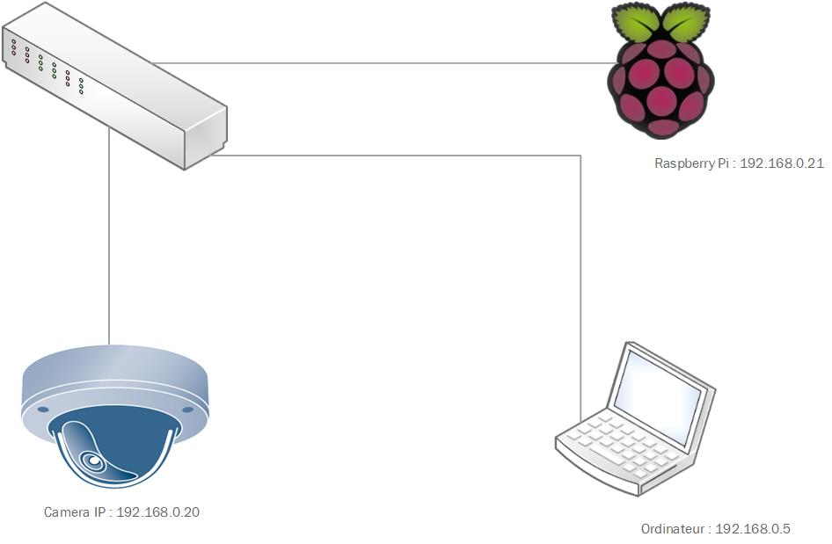

# Délais de réalisation souhaités

Le délai souhaité pour terminer le projet est d’une semaine.    
Celui-ci commence le 15/07/2019 et doit être terminé le 19/07/2019.